2019届毕业生生源核对数据填报流程
毕业生生源数据已经导入就业创业信息网后台数据库，学生可登陆个人账户（账户名为学号，密码默认的是身份证后6位，首次登陆后需修改密码）核对、补充填报个人信息。
登陆方式有以下三种：

1、使用PC端就业创业信息网核对、填报数据
第一步：点击网址http://jiuye.hnuahe.edu.cn/打开就业创业信息网；
第二步：点击“用户登录 → 学生登录”，按提示要求登录；
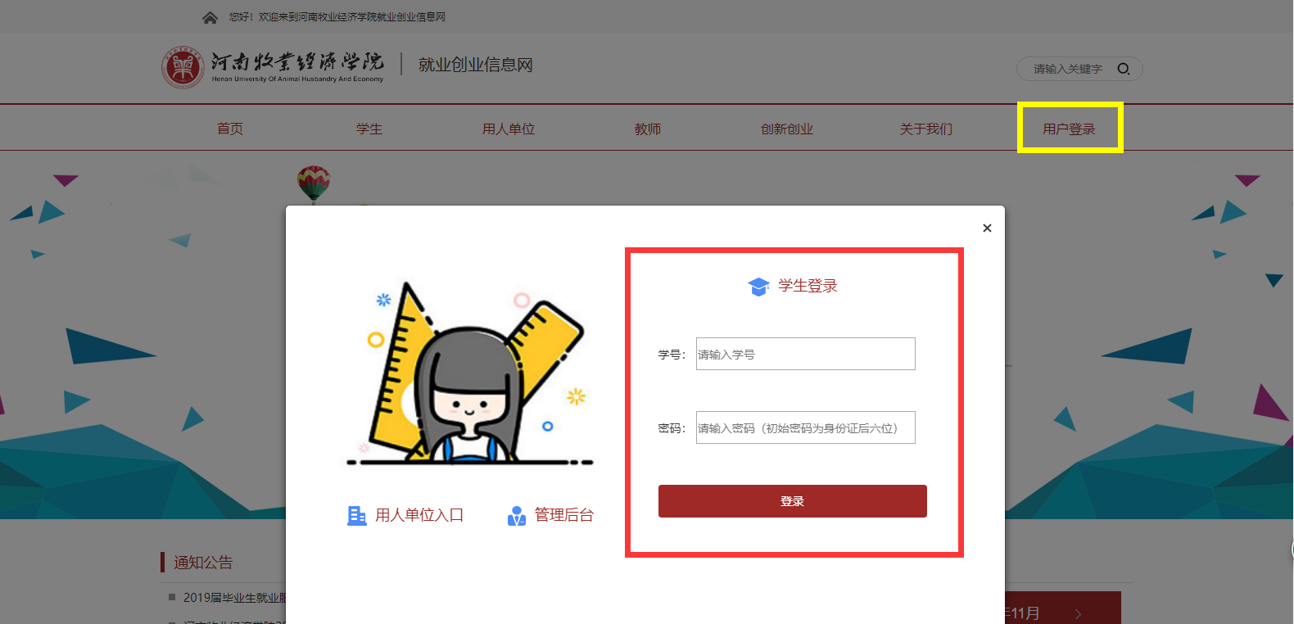
如首次登录，会转到下图页面，按提示要求填写即可；
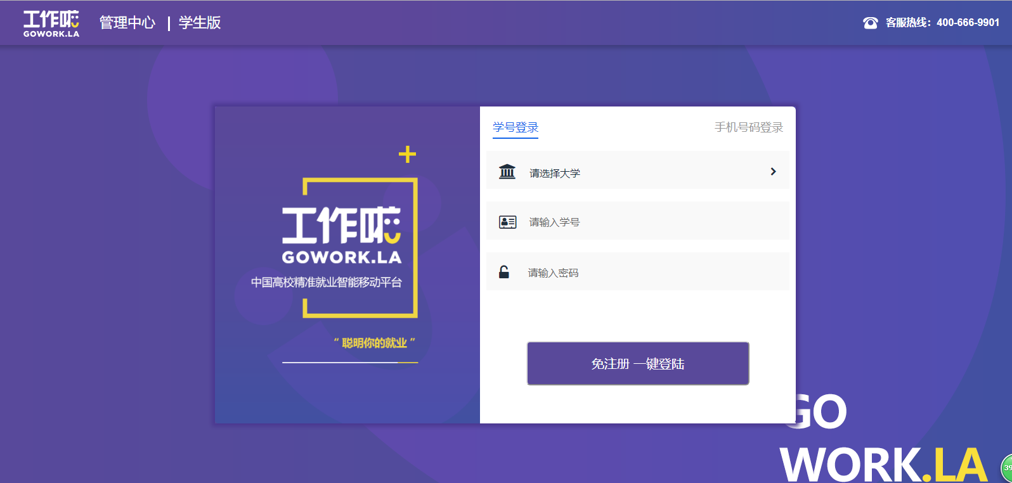
第三步：进入个人主页后，点击“个人中心 → 学籍信息”；
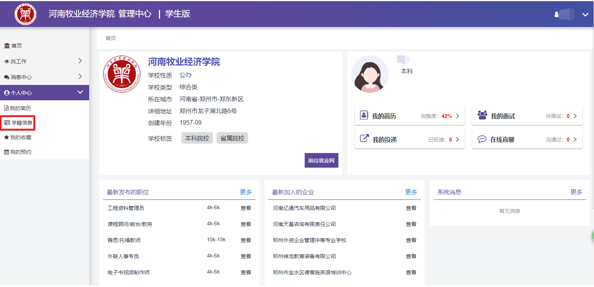
第四步：在“学籍信息”页面核对、填报个人信息；
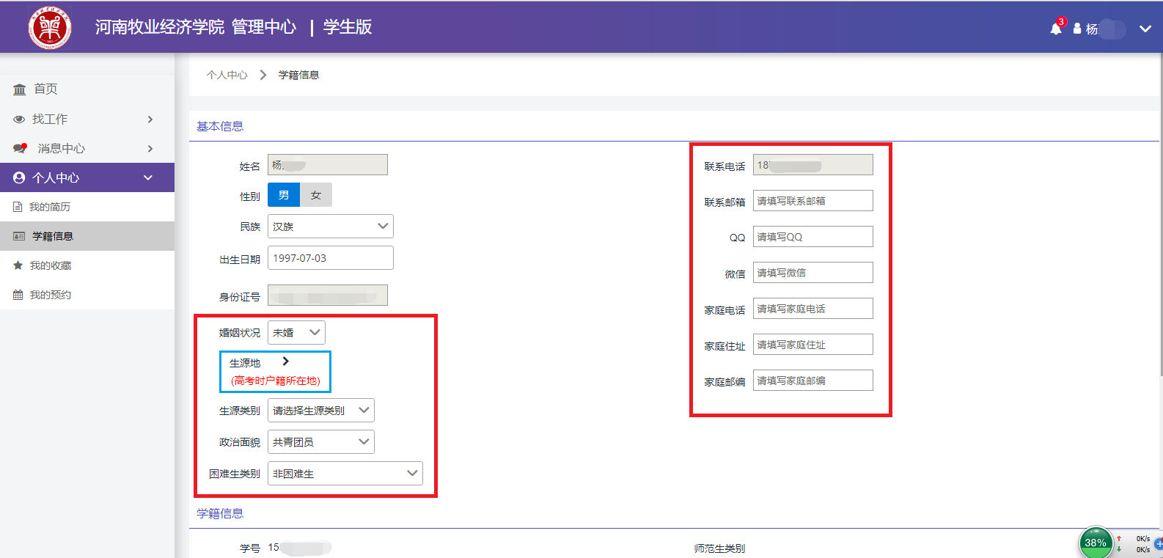
画红框部分都需要学生个人填写，说明如下：
- 政治面貌只能为“共青团员、中共预备党员、中共党员、群众”四种；
- 生源地应为学生参加高考时户籍所在地区；
- 生源类别按实际填写；
- 家庭住址格式要求：
①若在城市居住：XX省XX市XX路，如河南省郑州市北林路16号；
②非城市居住：XX省XX市XX县XX镇XX村，如河南省安阳市滑县城关镇卞村；
- 邮箱的正确格式为“……@xx.com”，如hnmyjjxyzjc@126.com，要注意检查学生的填写格式是否正确；
- 家庭电话，若为固定电话格式为“区号-电话号码”，如0371-65765333；
- 其他字段内容也需要填写准确信息；
第五步：在“学籍信息”页面核对学籍信息，并填写“辅导员”；
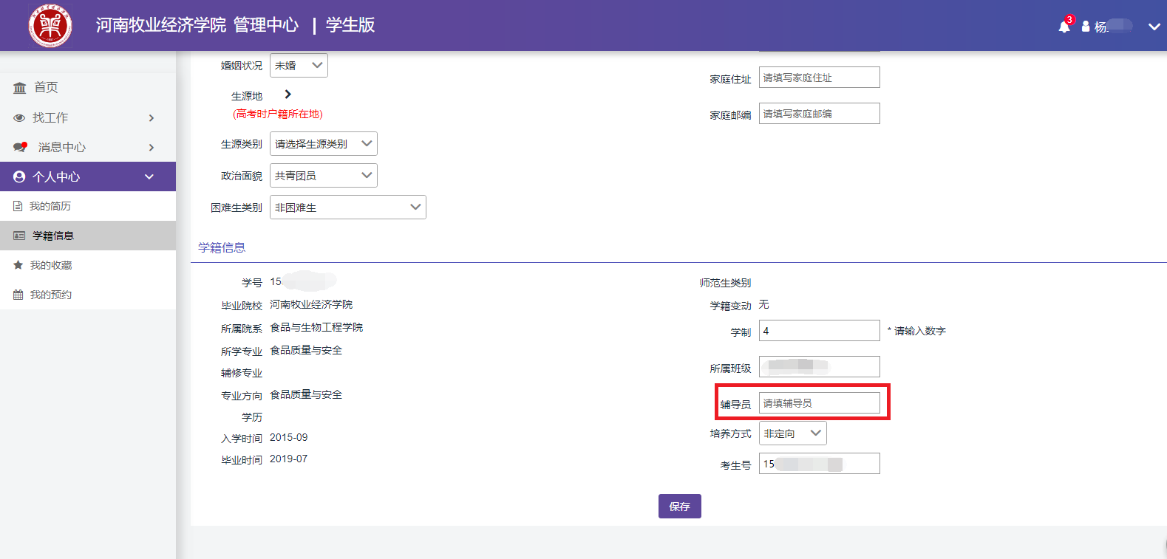
第六步：核对、填写无误，单击保存即可，数据进入审核阶段。

2、使用就业微站核对、填报数据
就业微站是我校就业创业信息网的衍生产品之一，是内嵌在微信公众号中，为方便学生访问“就业创业信息网”且只显示与学生相关的就业创业信息模块而开发的页面，使用其填报数据的具体方法为：
第一步：扫描下面二维码，关注“河南牧业经济学院招生就业”微信公众号；
第二步：按照下图顺序打开“就业微站”；
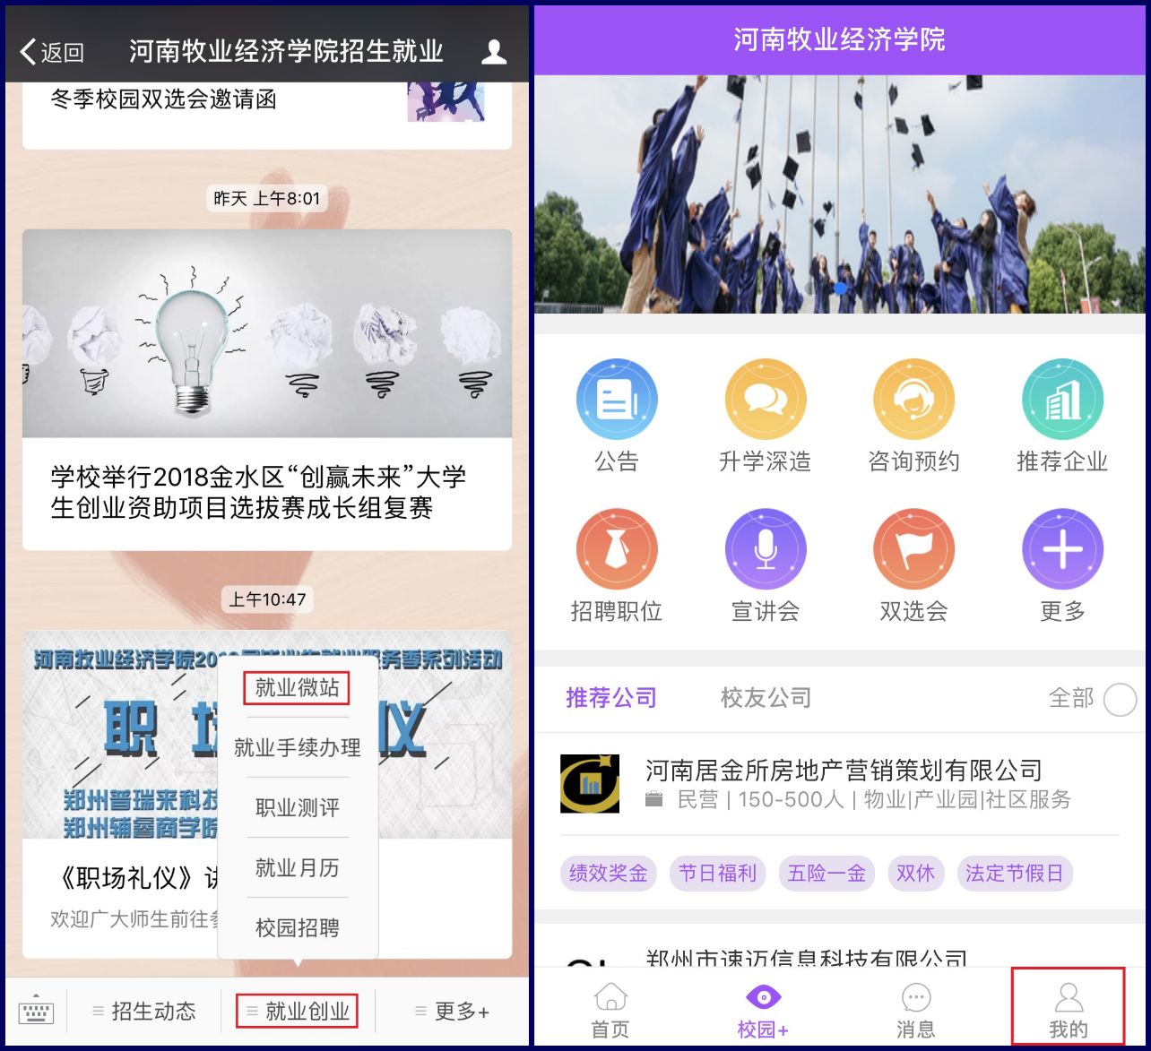
左图：嵌入微信公众号的就业微站入口 右图：就业微站打开页面
第三步：点击“我的”登录，如下图：
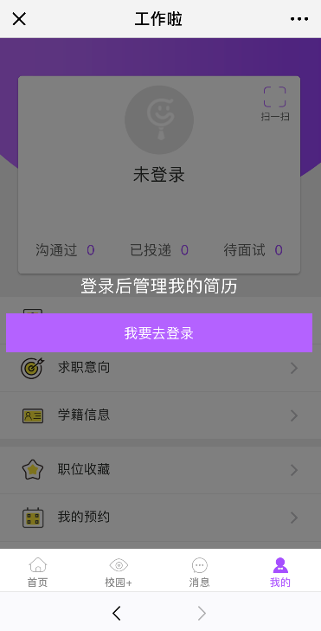
如首次登录，会转到下图页面，按提示要求填写即可；
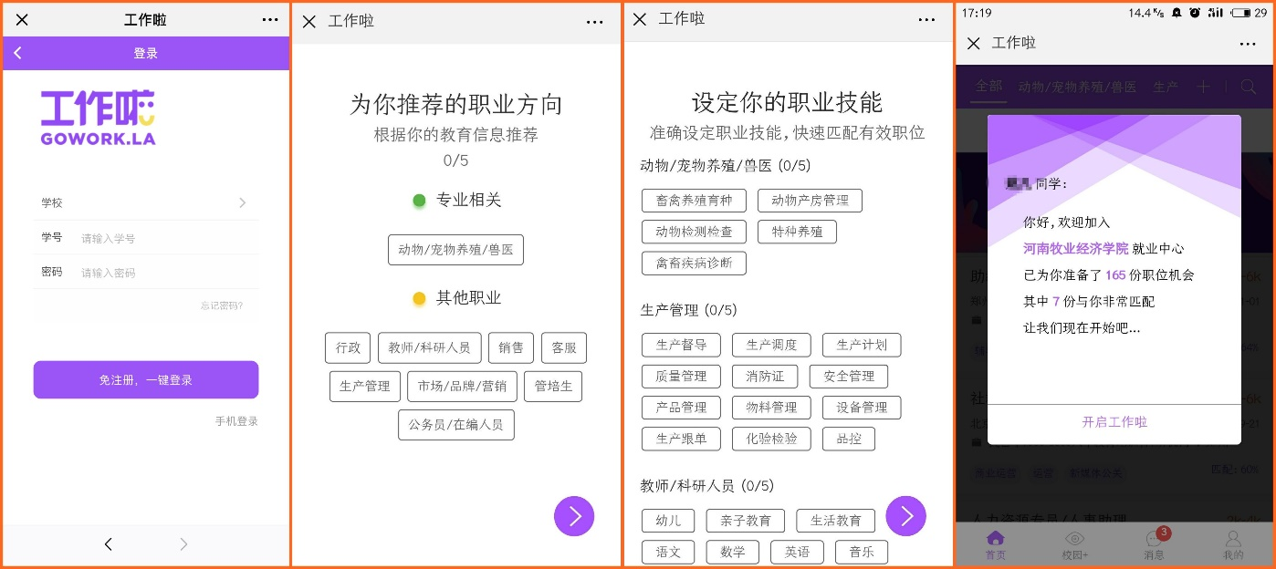
第四步：点击“我的 → 学籍信息”；
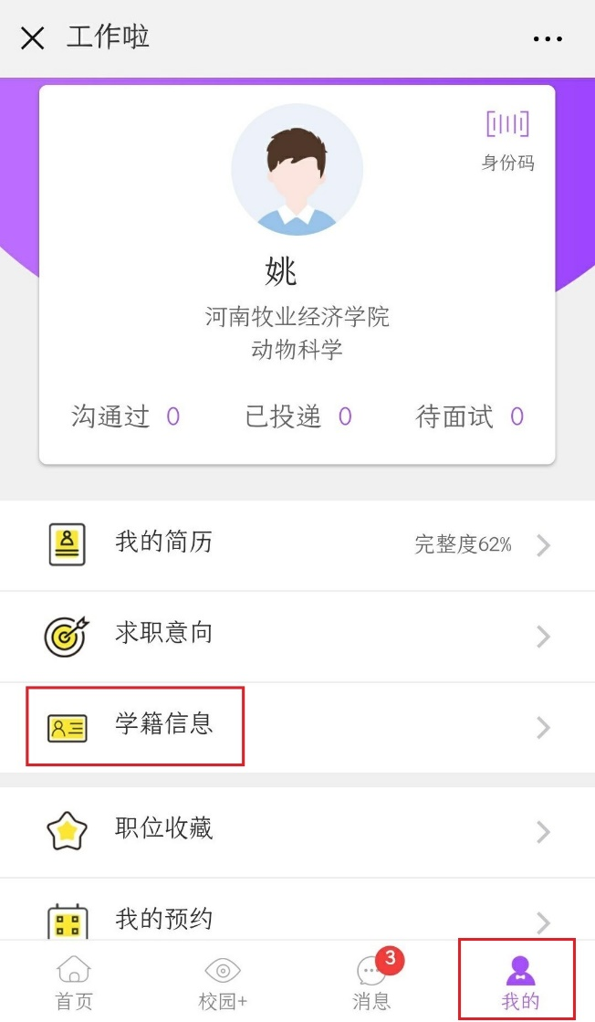
第五步：按照要求填写、核对“生源信息、学籍信息”。
- 所有红色标记、画框内容均需填写，填写规范见“1、PC端网页填报第四步所示”；
- 其他内容需要核对。
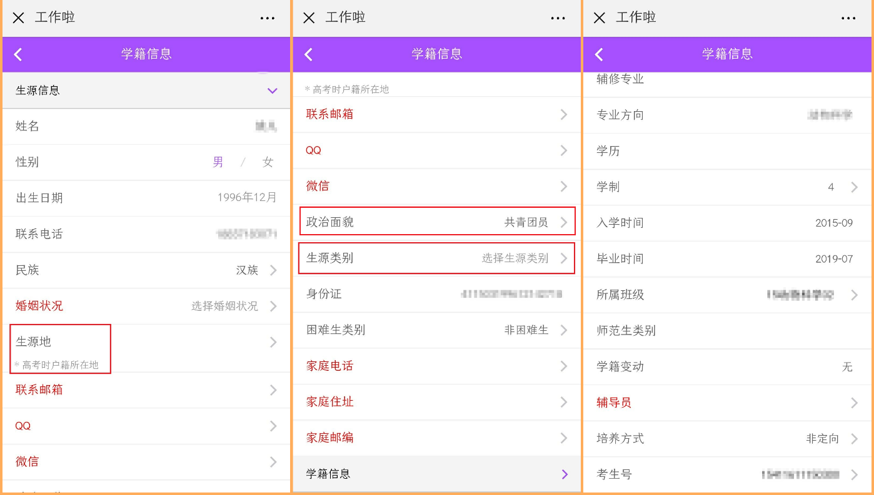

3、使用工作啦APP核对、填报数据
“工作啦”APP是我校就业创业信息网的衍生产品之一，通过它亦可完成毕业生生源数据的审核、填报，可以扫描下图二维码，下载学生版APP，并按提示登录核对、填报生源信息即可。

